EJERCICIO 1 TEMA 1

1. Haz un listado de al menos tres sistemas gestores de bases de datos libres (opensource) y tres comerciales, indicando sus características principales.

**Libres:** MySQL, Apache Derby y Filebird.

**Comerciales**: Access, Oracle y Paradox.

*MySQL:*

* Tiene como idioma de base de datos un lenguaje de consulta organizado (SQL).
* Usa una librería altamente optimizada.
* Usa un sistema de privilegios y contraseñas que es muy flexible y seguro.

*Apache Derby:*

* Herramienta de administración gráfica intuitiva y cómoda de utilizar.
* Tecnologías avanzadas para vigilar la entrada a los datos.
* Multiplataforma.

*Filebird:*

* Multiplataforma.
* Requisitos de administración bajos.
* Versión autoejecutable, sin instalación.

*Access:*

* Opción de importar y exportar los datos a muchos formatos.
* Plantillas listas para usuarios regulares.
* Ideal para usuarios individuales y equipos más pequeños.

*Oracle:*

* Soporta todas las funciones que se esperan de un buen servidor.
* Permite el uso de particiones para hacer consultas, informes, análisis de datos, etc.
* Motor de base de datos objeto-relacional más usado a nivel mundial.

*Paradox:*

* Ligero.
* Requiere más aprendizaje.
* Anticuado.

1. Busca diferencias entre Access y MySQL.

MySQL es más rápido que Access, MySQL permite almacenar muchos más datos de manera estable, MySQL puede ser utilizado simultáneamente por distintos usuarios mientras que Access no, y Access es de pago mientras que MySQL es totalmente gratuito.

1. Busca en internet las 10 bases de datos más grandes del mundo y genera en una hoja de cálculo un gráfico que muestre la comparativa de tamaño.

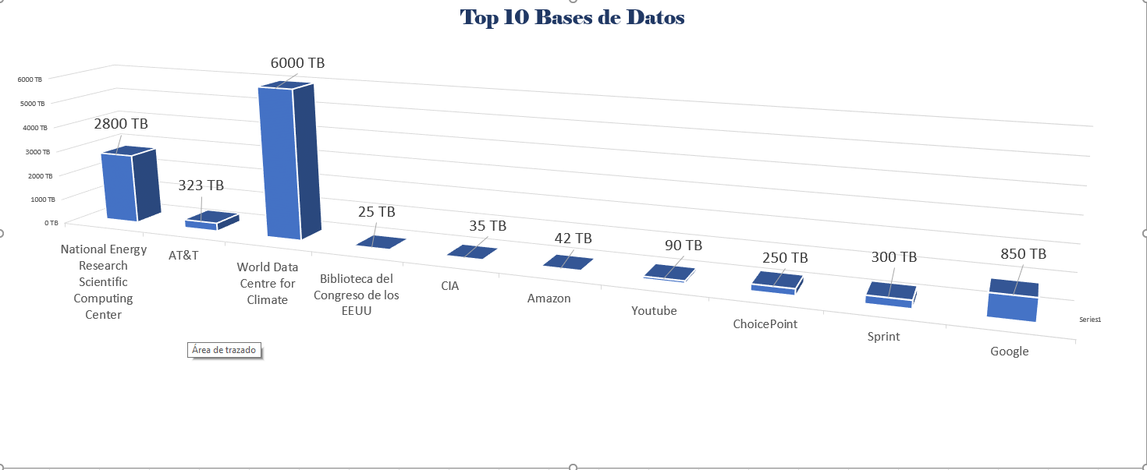

1. Busca en internet la biografía de los siguientes personajes, y comenta su principal contribución a la evolución de las bases de datos:

* Edgar Frank Codd.

Creó el modelo relacional de bases de datos.

El modelo relacional, para el modelado y la gestión de bases de datos, es un modelo de datos basado en la lógica de predicados y en la teoría de conjuntos. ... Estas relaciones podrían considerarse en forma lógica como conjuntos de datos llamados tuplas.

* Larry Ellison.

Fundador de Oracle, la mayor gestora de bases de datos actualmente.

Oracle Database es un sistema de gestión de base de datos de tipo objeto-relacional y su dominio en el mercado de servidores empresariales había sido casi total hasta que recientemente tiene la competencia del Microsoft SQL Server y de la oferta de otros RDBMS con licencia libre como PostgreSQL, MySQL o Firebird.

* Roger Kent Summit.

Desarrolló un software de recuperación que permitiera buscar de manera rápida y eficaz en sus bases de datos al que se le llamó llamado RECON.

Decide explotar su sistema de recuperación de información instalando dos grandes ordenadores que unidos a las principales redes de transmisión existentes (Telenet y Tymnet), dan servicio público tanto en USA como en Europa, convirtiéndose en el primer servicio comercial online del mundo.

* Bill Gates.

Pionero en la creación de software para los primeros ordenadores y creador del sistema operativo más usado del mundo (Windows).

Windows es el nombre de una familia de distribuciones de software para PC, teléfonos inteligentes, servidores y sistemas empotrados, desarrollados y vendidos por Microsoft y disponibles para múltiples arquitecturas, tales como x86, x86-64 y ARM que ha revolucionado el mundo de la tecnología tal y como lo conocemos.

* Michael Monty Widenius.

Autor principal de la versión original de la base de datos de código abierto MySQL.

A raíz de la compra de MySQL por parte de Sun Microsystems, Widenius hace uso de todo su conocimiento y experiencia en aplicar modelos de software libre al mundo de la empresa.

1. ¿Qué son y para qué sirven las leyes de CODD? Léelas con detenimiento y enuméralas.

Son un sistema de reglas propuestas por Edgar F. Codd, del modelo relacional para las bases de datos, diseñado para definir qué requiere un sistema de administración de base de datos.

Regla 0: Regla de fundación.

Regla 1: Regla de la información.

Regla 2: Regla del acceso garantizado.

Regla 3: Regla del tratamiento sistemático de valores nulos.

Regla 4: Catálogo dinámico en línea basado en el modelo relacional.

Regla 5: Regla comprensiva del sublenguaje de los datos.

Regla 6: Regla de actualización de vistas.

Regla 7: Alto nivel de inserción, actualización y borrado.

Regla 8: Independencia física de los datos.

Regla 9: Independencia lógica de los datos.

Regla 10: Independencia de la integridad.

Regla 11: Independencia de la distribución.

Regla 12: La regla de la no subversión.

1. Busca el significado del término SQL injection e indica por qué un administrador debe protegerse frente a él.

Una inyección SQL es un ataque a un sitio web mediante el cual el atacante añade código SQL malicioso en un campo de entrada de un formulario web.

Mediante esto, los hackers pueden crear, leer, actualizar, modificar o eliminar los datos guardados en la base de datos, normalmente para acceder a información confidencial, como los números de la seguridad social, los datos de las tarjetas de crédito u otra información financiera.

1. Pon un ejemplo de dos tablas de una base de datos en el que no se cumpla la integridad referencial. Usa un ejemplo diferente del que venía en el vídeo del otro día.

En una base de datos donde se relacionen profesores con departamentos se elimina el departamento de Lengua, creando así un error de integridad referencial respecto a los profesores de dicho departamento, dado que estos ahora pertenecen a un departamento inexistente.